
Rörelseträning på stol
i Katrineholm
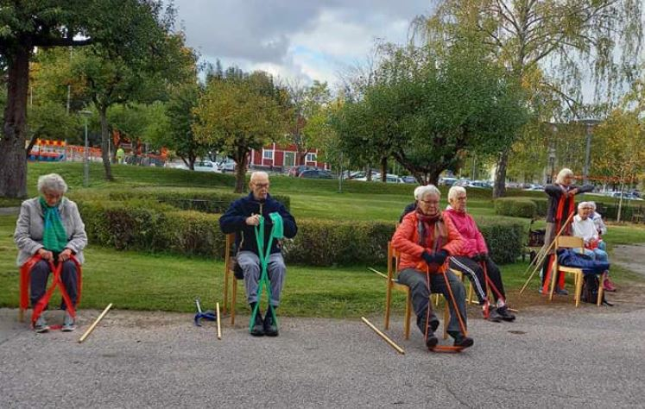

Välkommen på rörelseträning för att stärka din kropp med enkla rörelse- och stretchövningar. Instruktören förklarar varför vi gör de olika övningarna och tipsar om vad du själv kan göra för att förbättra din hälsa. Passet avslutas med avslappning. Efteråt bjuder vi på kaffe/te till en kostnad av 30 kronor/gång
Ingen föranmälan.
Instruktör: Rosie Plato

Tisdagar klockan 15.00, 3 februari – 23 juni 2026

Plats: AVA-huset, Trädgårdsgatan 1 A (baksidan), Katrineholm

För info: Marja 070-5981504, Veronica 070-204 85 83.

Covid-19. Vi följer myndigheternas rekommendationer. Vid sjukdomssymptom ombedes du stanna hemma.

Medarrangörer och finansiärer

